家用热水器用户行为分析

项目计划

系统名称 | 家用热水器用户行为分析 | 文档编号 | XMETC -××-Xmjh
文档名称 | 项目计划 | 版本号 | V1.00
起草人 | 陈浩然 | 提交时间
审核人 |  | 审核时间
审核
意见

中软国际厦门ETC
2023年1月
目 录
1. 项目介绍 1
2. 任务概述 1
2.1 系统功能划分 1
3. 人力资源计划 1
4. 任务与进度 1
附录 项目计划审批 2

1. 项目介绍
为了比较不同客户群的客户使用习惯，以加深对客户需求的理解等。从而厂商便可以对不同的客户群提供最适合的个性化产品，改进新产品的智能化研发并制定相应的营销策略。
根据不同的地区、不同气候、不同性别以及年龄阶层的用户习惯温度造成的不同热水器使用情况分析，小组决定做此“家用热水器用户行为分析”项目。旨在因地制宜、因人制宜地赚更多钱且对目标人群有所细分，方便不同的人最快捷挑选出属于自己的家用热水器。

2. 任务概述

2.1 系统功能划分
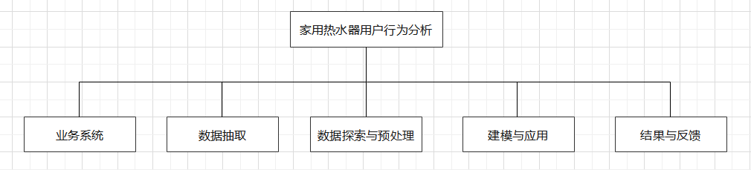

3. 人力资源计划
角色 | 职责 | 人员 | 工作说明
项目经理 | 管理项目并负责项目进度 | 1
需求分析员 | 分析系统在功能上需要“实现什么” | 1 | 功能性需求、非功能性需求、设计约束
系统设计员 | 设计出满足要求的新系统的过程 | 2 | 系统的功能、系统的输入与输出、系统的程序和层次、系统的环境、系统的媒介、系统中人的因素
设计文档 | 明确说明系统各功能的实现方式，指导开发员进行编码 | 2
程序员 | 负责主要程序和代码段的编写，实现系统功能 | 2
测试员 | 负责测试程序的功能、性能、可靠性等 | 3
质量保证员 | 使用户确信产品或服务能满足规定的质量要求 | 1

4. 任务与进度
任务名称 | 起止时间 | 工作人员 | 工作量 | 里程碑
需求分析 | 2023.1.9 - 2023.1.10 | 张熙 | 1d | 100%
系统设计 | 2023.1.9 – 2023.1.10 | 李文轩 | 1d | 100%
设计文档 | 2023.1.10 - 2023.1.12 | 李彬杰、瞿轶玮 | 2d | 100%
项目计划 | 2023.1.12 - 2023.1.13 | 陈浩然 | 1d | 100%
程序编写 | 2023.1.9 - 2023.1.12 | 所有 | 3d | 90%
程序测试 | 2023.1.10-2023.1.13 | 李文轩、瞿轶玮、陈浩然 | 3d | 90%
PPT撰写 | 2023.1.12-2023.1.13 | 张熙 | 1d | 100%

附录 项目计划审批
提示：
（1）领导根据“项目计划检查表”认真审批《项目计划》
（2）如果是合同项目，可能还要请客户审批，视具体情况而定。

项目计划检查表 |  | 结论
项目的目标明确吗？可以验证吗？
项目的范围清楚吗？
对项目的规模和复杂性的估计可信吗？
对项目的工作量估计可信吗？
对项目的成本估计可信吗？
项目的过程控制方案合理吗？
项目所有角色的职责清楚吗？
人员安排合理吗？
项目所需的软件硬件资源合理吗？
项目开支计划合理吗？
任务分配合理吗？
进度合理吗？
……
审批结论 | [ ] 批准该计划  [ ] 不批准
意见建议
项目管理委员会签字

